OS3100软件

使用手册

目录
文 件 修 订 记 录 2
1. 总体功能描述 1
2. 运行环境 2
3. 软件编译环境 3
4. 编译成功画面 4
5. 软件使用说明 5

文 件 修 订 记 录
版本号 | 生成日期 | 作者 | 修订内容
V1.0 | 2022-02-15 | 张铿炜 | 初始版本

总体功能描述
一、转数50-1500转
二、扭力的显示（功率换算就行）
三、温度的显示
四、定时 0-24：00min
五、振动检测功能，在顶置式搅拌器振动过大时自动关机

运行环境
硬件要求
类 别 | 基本要求
服务器端 | CPU 64k以内 128flash

软件编译环境
本软件使用ARM_KEIL5，需要使用相同软件进行开发编译。

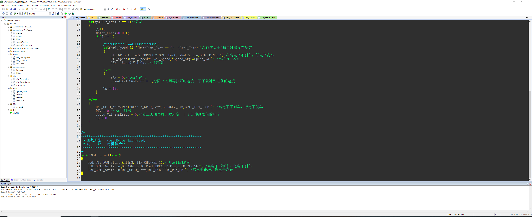

编译成功画面

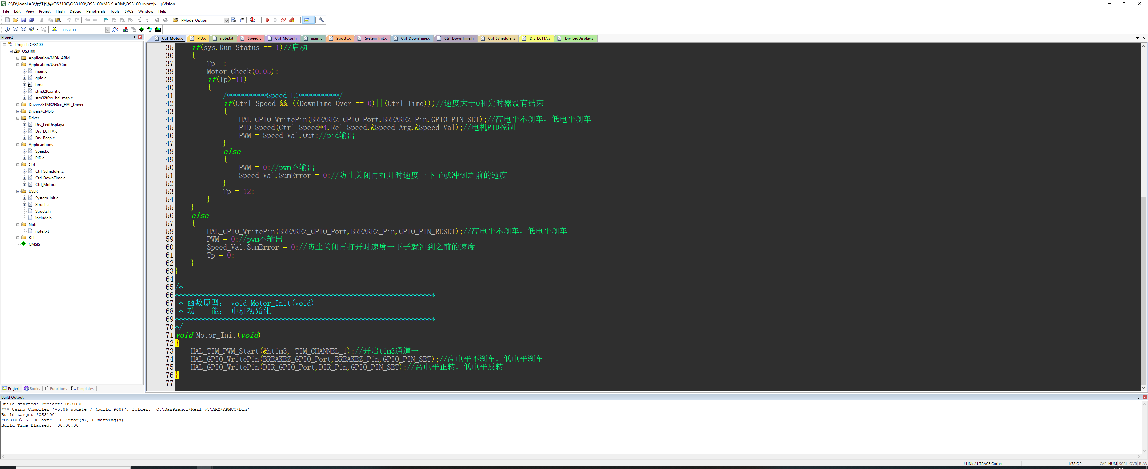

软件使用说明
1. .打开开关
2.开机显示关机前设定值
3.在不运行的时候，单按旋钮切换工位：转数、时间
4.选择工位后，旋转旋钮调整参数（转数为50-1200转，时间为1min-23h59min，时间--：--为不定时）
5.长按旋钮2秒启动，单按旋钮停止（启动过程中不能调整参数值）P-9。

